中广核陕西榆林榆阳小壕兔一期50MW风电场110kV送出线路工程
竣工环境保护验收调查报告表

建设单位： 榆林中广核风力发电有限公司
调查单位： 西安海浪环保科技有限公司

编制日期：2021年12月
建设单位法人代表：
编制单位法人代表：
报 告 编 写 人：

建设单位：榆林中广核风力发电有限公司（盖章）
电话：0912-8127555
传真：/
邮编：719001
地址：陕西省榆林市榆阳区航宇路春光巷6排8号

编制单位：西安海浪环保科技有限公司（盖章）
电话：029-87291685
传真：
邮编：710000
地址：西安市新城区西五路64号农机大厦407室
表1工程总体情况
建设项目名称 |  | 中广核陕西榆林榆阳小壕兔一期50MW风电场110kV送出线路工程
建设单位 |  | 榆林中广核风力发电有限公司
法人代表 |  | 耿晓钟 |  |  |  |  | 联系人 |  |  |  | 张凤君
通信地址 |  | 陕西省榆林市榆阳区航宇路春光巷6排8号
联系电话 |  | 0912-8127555 |  |  | 传真 |  |  |  | / |  | 邮政编码 |  | 719001
建设地址 |  | 榆林市榆阳区小壕兔乡境内
项目性质 |  | 新建 |  |  |  | 行业类别 |  |  |  |  | 电力供应（D4420）
环境影响类  报告表名称 |  | 中广核陕西榆林榆阳小壕兔一期50MW风电场110kV送出线路工程环境影响报告表
环境影响  评价单位 |  | 中圣环境科技发展有限公司
初步设计单位 |  | 中国电建集团西北勘测设计研究院有限公司
环境影响评价  审批部门 |  | 榆林市行政审批服务局 |  | 文号 |  |  |  | 榆政审批生态发〔2020〕235号 |  |  | 时间 |  | 2020年12月15日
建设项目  核准部门 |  | 榆林市行政审批服务局 |  | 文号 |  |  |  | 榆政审批投资发[2021]4号 |  |  | 时间 |  | 2021年3月16日
初步设计  审批部门 |  | / |  | 文号 |  |  |  | / |  |  | 时间 |  | /
环境保护设施  设计单位 |  | 中国电建集团西北勘测设计研究院有限公司
环境保护设施  施工单位 |  | 山东电力建设第三工程有限公司
环境保护设施  监测单位 |  | 西安志诚辐射环境检测有限公司
投资总概算  （万元） |  | 900 | 环境保护投资(万元) |  |  |  |  |  | 34 |  | 实际环境保护投资比例（%） |  | 3.78
实际总投资  （万元） |  | 979 | 环境保护投资(万元) |  |  |  |  |  | 58 |  |  |  | 6
环评阶段项目建设内容 | 新建小壕兔50MW风电场110kV升压站~乌素330kV升压站单回110kV输电线路1×13.65km（其中：架空1×13.5km，电缆1×0.15km） |  |  |  |  |  |  |  |  | 项目开工日期 |  | 2020年12月
项目实际建设内容 | 建成小壕兔50MW风电场110kV升压站~乌素330kV升压站单回110kV输电线路1×13.65km（其中：架空1×13.5km，电缆1×0.15km） |  |  |  |  |  |  |  |  | 环境保护设施投入调试日期 |  | 2021年5月
项目建设过程简述 |  | 2019年7月中国电建集团西北勘测设计研究院有限公司完成《中广核榆林榆阳小壕兔50MW风电场110kV送出线路工程初步设计》。  2020年8月中国电建集团西北勘测设计研究院有限公司《中广核陕西榆林榆阳小壕兔一期50MW风电场110kV送出线路工程施工图设计》。  2020年6月中圣环境科技发展有限公司完成《中广核陕西榆林榆阳小壕兔一期50MW风电场110kV送出线路工程环境影响报告表》的编制工作。  2020年12月15日榆林市行政审批服务局对《中广核陕西榆林榆阳小壕兔一期50MW风电场110kV送出线路工程环境影响报告表》进行了批复（榆政审批生态发[2020]235号）（见附件2）。  2021年3月16日，榆林市行政审批服务局《关于中广核榆阳小壕兔风电场一期工程项目110千伏送出线路工程核准的批复》（榆政审批投资发[2021]4号）文件同意该项目进行核准（见附件3），项目代码：2103-610802-04-01-910929。  本项目于2020年12月开工建设，2021年4月完工。建设单位于2021年9月委托榆林市丰硕环保科技有限公司承担该项目的环境监理工作，环境监理项目部进场时，项目实际建设已完工，监理人员根据环境监理的现场调查及资料核查，中广核陕西榆林榆阳小壕兔一期50MW风电场110kV送出线路工程建设地点、性质、产品方案与环评要求一致。施工期环境管理规范，工程及配套的环保设施全部建成，环境保护及生态保护措施全部落实，符合项目环境影响评价文件和环评批复文件的要求，于2021年10月编制完成了《中广核陕西榆林榆阳小壕兔一期50MW风电场110kV送出线路工程环境监理报告》，完成环境监理工作。  2021年5月该项目开始试运行。根据《中华人民共和国环境保护法》、《建设项目环境保护管理条例（修订）》（国令第682号）、《建设项目竣工环境保护验收暂行办法》（国环规环评〔2017〕4号）及环境保护行政主管部门的有关规定，该项目已具备竣工环境保护验收条件。为此，榆林中广核风力发电有限公司于2021年12月委托西安海浪环保科技有限公司承担该项目的竣工环境保护验收调查工作，委托书见附件1。  接受委托后，我单位立即组成项目组，收集了与该建设项目有关的技术资料，并组织技术人员进行现场踏勘、调查；期间建设单位积极办理有关文件资料，在此基础上，于2022年2月编制完成了《中广核陕西榆林榆阳小壕兔一期50MW风电场110kV送出线路工程竣工环境保护验收调查表》。  中广核榆林榆阳小壕兔50MW风电项目已于2021年4月通过验收，建设单位对验收时提出的后续要求均已进行落实。
表2 调查范围、环境监测因子、敏感目标、调查重点
调查  范围 | 本次验收调查范围原则上与工程环境影响评价的范围相同。负责项目验收的调查小组通过现场勘查，了解本工程的实际影响范围、区域生态环境特点后确定了本工程的验收调查范围，具体如下：  生态环境：边导线地面投影外两侧300m的范围；  工频电磁场：边导线地面投影外两侧各30m架空区域；  声环境：边导线地面投影外两侧各30m区域内。
环境调查因子 | 声环境：送出线路沿线敏感点的环境噪声（等效连续A声级）。  电磁环境：送出线路沿线敏感点工频电场和工频磁场。  生态环境：工程占地情况，包括临时占地、永久占地以及占地类型、面积、用途植被的覆盖率、生产力、生物量以及物种组成；动植物的种类、种群、分布等。
环境  敏感  目标 | 为了解项目周边环境敏感目标实际情况，本次验收调查对项目进行现场踏勘，项目110kV送出线路，位于榆林市榆阳区小壕兔乡，生态环境验收调查范围300m内不存在自然保护区、文物保护区、风景名胜区、水源保护区、森林公园等生态敏感区。送出线路电磁环境及声环境验收调查范围内有2处居民区。无学校、医院等电磁、噪声敏感目标。项目环评时段评价范围内和验收阶段调查范围内敏感目标没有变化。环境保护目标较环评阶段变化见表2-1。  表 2-1 环境保护目标较环评阶段变化
  环境要素 | 环评环境保护目标名称 | 基本情况 |  | 相对于边导线位置关系 |  | 实际环境保护目标 | 基本情况 |  | 相对于边导线位置关系 |  |  | 相对于环评阶段的变化情况
  环境要素 | 环评环境保护目标名称 | 户型 | 人口 | 方位 | 最近距离 | 实际环境保护目标 | 户型 | 人口 | 方位 |  | 最近距离 | 相对于环评阶段的变化情况
  电磁环境  声环境 | 刀红路北侧小壕兔乡民房（现为某单位施工营地） | 1F平房 | 6~8人 | 线下  最低弧垂>9m |  | 刀红路北侧小壕兔乡民房（现为某单位施工营地） | 1F平房 | 6~8人 | 线下  最低弧垂>9m |  | 1F平房 | 无变化
  电磁环境  声环境 | 刀红路南侧小壕兔乡民房（现为某单位施工营地） | 1F平房 | 8~10人 | S | 地面投影20m | 刀红路南侧小壕兔乡民房（现为某单位施工营地） | 1F平房 | 8~10人 | S | 地面投影20m | 1F平房 | 无变化
  生态环境 | 输电线路沿线评价范围内的动植物等 | 草本和次生灌草，包括柠条、沙蒿等灌木及狗尾草、长芒草、猪毛蒿等草种，多为人工种植的沙柳、柠条等耐旱植物 |  |  |  | 输电线路沿线评价范围内的动植物等 | 草本和次生灌草，包括柠条、沙蒿等灌木 |  |  |  |  | 无变化
调查  重点 | （1）工程概况：工程实际建设情况与环评阶段是否存在工程变更，是否构成重大变动。  （2）电磁环境：监测送出线路产生的工频电场和工频磁场对沿线环境敏感点的辐射影响，调查环评及批复文件提出的电磁防护措施落实情况。  （3）声环境：监测送出线路噪声，调查环评及批复文件提出的噪声防治措施落实情况。  （4）生态环境：重点调查塔基占地、送出线路永久占地和牵张场地、材料堆场等临时占地的土地类型、面积及临时占地的植被和工程恢复情况。
表3验收执行标准
电磁环境标准 | 工频电场、工频磁感应强度执行《电磁环境控制限值》（GB8702-2014）中的规定：对公众而言，本工程电场强度的评价标准为4000V/m，磁感应强度的评价标准为100μT。
声环境标准 | 施工期噪声执行《建筑施工场界噪声排放标准》（GB12523-2011）中的相关规定；  敏感点噪声执行《声环境质量标准》（GB3096-2008）中2类声环境功能区标准。
固体废物 | 固体废物贮存执行《一般工业固体废物贮存和填埋污染控制标准》（GBl8599—2020），危险废物执行《危险废物贮存执行污染控制标准》（GB18597-2001）及2013年修改单中有关规定。
总量控制指标 | /
表4工程概况
工程地理位置 | 中广核陕西榆林榆阳小壕兔一期50MW风电场110kV送出线路工程位于陕西省榆林市榆阳区小壕兔乡境内，线路起点为已投运的小壕兔一期50MW风电场110kV升压站，地理坐标为：北纬38°48′49"，东经109°34′31"。风电场110kV升压站东侧架空出线后，沿刀红路（二级公路）北侧已有的110kV线路一路向东偏南方向走线，经小壕兔乡北侧、再经榆阳协合100MW太阳能光伏场区北侧后，沿着已有的110kV线路一路向南走线，架空线止于小壕兔110kV架空线路终端塔，路径长度约为13.5km；线路终端塔采用110kV电缆直埋方式接至乌素330kV升压站110kV侧，敷设长度约150m。本项目地理位置图见附图1。
主要工程内容及规模：
本项目新建小壕兔50MW风电场110kV升压站~乌素330kV升压站单回110kV输电线路1×13.65km（其中：架空1×13.5km，电缆1×0.15km）。永久占地2944m²，临时占地49992m²。本项目组成及主要建设内容见表4-1。
表4-1 项目组成表及主要建设内容
项目 | 环评建设内容 | 实际建设内容 | 一致性
线路名称 | 中广核榆阳小壕兔50MW风电场110kV升压站~乌素330kV升压站110kV线路工程（小壕兔110kV线路） | 中广核榆阳小壕兔50MW风电场110kV升压站~乌素330kV升压站110kV线路工程（小壕兔110kV线路） | 一致
建设规模 | 线路总长1×13.65km，其中架空段长约1×13.5km，电缆段长约1×0.15km（主要用于乌素330kV升压站进出线） | 线路总长1×13.65km，其中架空段长约1×13.5km，电缆段长约1×0.15km（主要用于乌素330kV升压站进出线） | 一致
线路起点 | 小壕兔50MW风电场110kV升压站自北向南第3个110kV出线间隔 | 小壕兔50MW风电场110kV升压站自北向南第3个110kV出线间隔 | 一致
线路终点 | 乌素330kV升压站自西向东第3个110kV出线间隔 | 乌素330kV升压站自西向东第3个110kV出线间隔 | 一致
导线选型 | 架空线路：JL/G1A-300/40 | 架空线路：JL/G1A-300/40 | 一致
塔基数量 | 电缆线路：YJLW03-64/110kV-1×400mm² | 电缆线路：YJLW03-64/110kV-1×400mm² | 一致
工程占地 | 塔基占地2944m² | 塔基占地2944m² | 一致
工程占地 | 施工场地：占地3246m² | 施工场地：占地3246m² | 一致
工程占地 | 牵张场、材料堆场各1处，租用沿线住户院落布设 | 牵张场、材料堆场各1处，租用沿线住户院落布设 | 一致
工程占地 | 临时道路：长约11.6km，宽约3.5m，占地40600m² | 临时道路：长约11.6km，宽约3.5m，占地40600m² | 一致
沿线地形 | 50%平地，50%丘陵 | 50%平地，50%丘陵 | 一致
拆迁情况 | 工程拆迁：无，环保拆迁：无 | 工程拆迁：无，环保拆迁：无 | 一致
工程投资 | 工程总投资900万元，环保投资34万元，占总投资的3.78% | 工程总投资979万元，环保投资58万元，占总投资的6% | 不一致，总投资和环保投资增加

线路路径：
环评阶段：根据工程初步设计报告，结合小壕兔风电场110kV升压站出线位置和乌素330kV升压站110kV进线位置，本次新建输电线路路径从风电场110kV升压站东侧架空出线后，沿刀红路北侧已有的110kV线路一路向东偏南方向走线，经小壕兔乡北侧、再经榆阳协合100MW太阳能光伏场区北侧后，沿着已有的110kV线路一路向南走线，架空线止于小壕兔110kV架空线路终端塔，路径长度约为13.5km；线路终端塔采用110kV电缆直埋方式接至乌素330kV升压站110kV侧，敷设长度约150m。线路各杆塔的坐标见表4-2。
表4-2 环评中输电线路各杆塔建设坐标一览表
杆塔编号 | X | Y
G0 | 4298788.847 | 376185.5
G1 | 4298648.384 | 376202.164
G2 | 4298332.034 | 376482.607
G3 | 4298166.484 | 376669.939
G4 | 4298006.068 | 376851.46
G5 | 4297821.031 | 377206.089
G6 | 4297645.245 | 377542.985
G7 | 4297506.467 | 377808.957
G8 | 4297613.122 | 377900.828
G8+1 | 4297514.992 | 378144.076
G9 | 4297420.459 | 378378.04
G10 | 4297438.254 | 378438.969
G11 | 4297378.819 | 378629.933
G12 | 4297319.383 | 378820.898
G13 | 4297255.338 | 379026.672
G14 | 4297115.149 | 379342.907
G15 | 4297054.035 | 379694.655
G16 | 4297009.576 | 380021.646
G17 | 4296962.527 | 380368.47
G18 | 4296919.465 | 380685.559
G19 | 4296883.131 | 380953.103
G20 | 4296830.445 | 381341.052
G21 | 4296921.392 | 381705.003
G22 | 4296860.211 | 382084.313
G23 | 4296617.945 | 382350.597
G24 | 4296320.601 | 382677.418
G25 | 4296160.1 | 382913.402
G26 | 4295874.644 | 383164.231
G27 | 4295656.797 | 383355.653
G28 | 4295378.961 | 383599.786
G29 | 4295356.874 | 383994.168
G30 | 4295345.475 | 384193.842
G31 | 4295325.163 | 384553.269
G32 | 4295305.346 | 384902.707
G33 | 4295281.546 | 385322.033
G34 | 4295255.992 | 385781.322
G35 | 4295229.26 | 386255.569
G36 | 4295218.849 | 386440.276
G37 | 4295207.654 | 386638.876
G38 | 4295140.168 | 386741.434
G39 | 4294985.187 | 386701.671
G40 | 4294765.574 | 386645.325
G41 | 4294451.138 | 386545.173
G42 | 4294136.703 | 386445.022
G43 | 4293812.765 | 386341.843
G44 | 4293455.719 | 386182.926
实际建设：从风电场110kV升压站东侧架空出线后，沿刀红路北侧已有的110kV线路一路向东偏南方向走线，经小壕兔乡北侧、再经榆阳协合100MW太阳能光伏场区北侧后，沿着已有的110kV线路一路向南走线，架空线止于小壕兔110kV架空线路终端塔，路径长度约为13.5km；线路终端塔采用110kV电缆直埋方式接至乌素330kV升压站110kV侧，敷设长度约150m。实际建设线路各杆塔的坐标见表4-3。
表4-3 实际建设中输电线路各杆塔建设坐标一览表
杆塔编号 | X | Y
G0 | 4298788.847 | 376185.5
G1 | 4298648.384 | 376202.164
G2 | 4298332.034 | 376482.607
G3 | 4298166.484 | 376669.939
G4 | 4298006.068 | 376851.46
G5 | 4297821.031 | 377206.089
G6 | 4297645.245 | 377542.985
G7 | 4297506.467 | 377808.957
G8 | 4297613.122 | 377900.828
G8+1 | 4297514.992 | 378144.076
G9 | 4297420.459 | 378378.04
G10 | 4297438.254 | 378438.969
G11 | 4297378.819 | 378629.933
G12 | 4297319.383 | 378820.898
G13 | 4297255.338 | 379026.672
G14 | 4297115.149 | 379342.907
G15 | 4297054.035 | 379694.655
G16 | 4297009.576 | 380021.646
G17 | 4296962.527 | 380368.47
G18 | 4296919.465 | 380685.559
G19 | 4296883.131 | 380953.103
G20 | 4296830.445 | 381341.052
G21 | 4296921.392 | 381705.003
G22 | 4296860.211 | 382084.313
G23 | 4296617.945 | 382350.597
G24 | 4296320.601 | 382677.418
G25 | 4296160.1 | 382913.402
G26 | 4295874.644 | 383164.231
G27 | 4295656.797 | 383355.653
G28 | 4295378.961 | 383599.786
G29 | 4295356.874 | 383994.168
G30 | 4295345.475 | 384193.842
G31 | 4295325.163 | 384553.269
G32 | 4295305.346 | 384902.707
G33 | 4295281.546 | 385322.033
G34 | 4295255.992 | 385781.322
G35 | 4295229.26 | 386255.569
G36 | 4295218.849 | 386440.276
G37 | 4295207.654 | 386638.876
G38 | 4295140.168 | 386741.434
G39 | 4294985.187 | 386701.671
G40 | 4294765.574 | 386645.325
G41 | 4294451.138 | 386545.173
G42 | 4294136.703 | 386445.022
G43 | 4293812.765 | 386341.843
G44 | 4293455.719 | 386182.926
本项目环评阶段和实际建设阶段线路路径一致。线路路径图见附图2。

工程环境保护投资
本项目环评中总投资900万元，其中环保投资34万元，占总投资的3.78%；实际总投资979万元，实际环保投资58万元，环保投资占总投资的6%。实际阶段环保投资增加，环评和实际环保投资一览表见表4-4、表4-5。
表4-4 环评中环保投资一览表
序号 | 项目 | 费用（万元）
1 | 临时占地的生态（植被）恢复：包括施工便道、塔基及施工场地（施工平台）等施工临时用地，施工完毕后及时进行植被（林地）修复、恢复；选择当时易存活树种等；防治水土流失措施等 | 34

表4-5 实际建设环保投资一览表
项目名称 | 单位 | 数量 | 落实情况 | 投资额(万元)
垃圾桶 | 个 | 若干 | 若干 | 1
生态恢复及绿化投资 | / | / | 临时占地的生态（植被）恢复：包括施工便道、塔基及施工场地（施工平台）等施工临时用地，施工完毕后及时进行植被（林地）修复、恢复；选择当时易存活树种等；防治水土流失措施等 | 57
合计 | / | / | / | 58

工程变更情况及变更原因
对照根据环保部发布的环办辐射〔2016〕84号文“关于印发《输变电建设项目重大变动清单（试行）》的通知”，对照项目环评建设内容以及项目实际建设内容进行分析，本次项目中输电线路工程与实际建设情况对照情况见下表4-6。
表4-6 输变电建设项目重大变动清单对照表
序号 | 输变电建设项目重大变动清单 | 变更情况
1 | 电压等级升高。 | 无变更
2 | 主变压器、换流变压器、高压电抗器等主要设备总数量增加超过原数量的  30%。 | 无变更
3 | 输电线路路径长度增加超过原路径长度的30%。 | 无变更
4 | 变电站、换流站、开关站、串补站站址位移超过500米。 | 无变更
5 | 输电线路横向位移超出500米的累计长度超过原路径长度的30%。 | 无变更
6 | 因输变电工程路径、站址等发生变化，导致进入新的自然保护区、风景名胜区、饮用水水源保护区等生态敏感区。 | 无变更
7 | 因输变电工程路径、站址等发生变化，导致新增的电磁和声环境敏感目标超过原数量的30%。 | 无变更
8 | 变电站由户内布置变为户外布置。 | 无变更
9 | 输电线路由地下电缆改为架空线路。 | 无变更
10 | 输电线路同塔多回架设改为多条线路架设累计长度超过原路径长度的  30% | 无变更
综上所述，本次验收范围内工程内容、规模、性质、地点及其相关环保措施等均未发生变更，因此项目无重大变更。

表5环境影响评价回顾
5.1环境影响评价的主要环境影响预测及结论
5.1.1项目概况
中广核陕西榆林榆阳小壕兔一期50MW风电场110kV送出线路工程位于陕西省榆林市榆阳区小壕兔乡境内，新建小壕兔50MW风电场110kV升压站~乌素330kV升压站110kV单回线路工程，线路长约1×13.65km（其中：架空1×13.5km，电缆1×0.15km），占地面积1462m²，为榆阳小壕兔50MW风电项目的配套工程。
该项目总投资900万元，其中环保投资34万元，占总投资的3.78%。
5.1.2环境质量现状
（1）电磁环境
监测结果表明：项目所处区域的工频电场强度值为0.86~20.37V/m、工频磁感应强度值为0.0505~0.3273μT，各点位监测值均满足《电磁环境控制限值》（GB8702-2014）中规定的标准限值要求（工频电场强度4000V/m，工频磁感应强度100μT）。
（2）声环境
监测结果表明：线路沿线以及声环境保护目标监测点昼间值为48~53dB(A)，夜间值为44~48dB(A)，各点位监测值均满足《声环境质量标准》（GB3096-2008）中2类标准限值要求。
（3）生态环境
拟建线路沿线地处风沙滩地和黄土丘陵沟壑过渡地带，基本位于荒漠地带，地面植被较少，天然植物已破坏殆尽。输电线路沿线区域现存较多的动物有蝙蝠、蒙古兔、三趾跳鼠、黄鼠、小家鼠、褐家鼠等。常见野禽类有家燕、喜鹊、鹌鹑、麻雀等。此外，爬行类有壁虎、沙蜥、黄脊蛇、虎斑游蛇等。植被主要为草本和次生灌草，包括柠条、沙蒿等灌木及狗尾草、长芒草、猪毛蒿等草种，多为人工种植的沙柳、柠条等耐旱植物。项目评价范围内不涉及自然保护区、风景名胜区等生态敏感区，评价范围内也未见国家和地方重点保护野生动植物。
5.1.3施工期环境影响分析
施工过程中，塔基开挖、平整、铁塔的架设、线路的挂线及材料运输等阶段，各施工作业过程中均会在一定时段内对局部环境造成短期不利影响，主要表现在施工扬尘、施工废水、施工噪声、施工固废以及对线路沿线生态环境产生的影响。通过前述章节的分析可知，本次评价项目工程量小，施工期对周围环境的影响是短期的和局部的，随着施工期的结束，其对环境的影响也逐渐降低。
在施工过程中加强管理，并采取有效的环境保护措施，可大幅度的减少施工期间对周围环境的影响。
5.1.4运行期环境影响分析
（1）电磁环境
依据HJ24-2014的有关要求，本次新建架空段线路电磁环境影响评价等级为二级，电缆段线路电磁环境影响评价等级为三级。按照HJ24-2014中电磁环境影响评价的基本要求，新建架空段线路采用类比监测和模式预测结合的方式，地下电缆段线路采用类比监测的方式。
①架空段输电线路
理论预测计算结果可知，导线弧垂对地高度为6m（非居民区）时，ZM1型直线塔距地面1.5m工频电场强度在距中心线0m处为1137.5V/m，然后开始逐渐增大，距中心线5m处出现最大值，为2413.1V/m，之后开始迅速衰减，距中心线50m处衰减至28.4V/m，均满足GB8702-2014中规定的标准限值要求（非居民区工频电场强度为10kV/m）。
导线弧垂对地高度为7m（居民区）时，ZM1型直线塔距地面1.5m工频电场强度在距中心线0m处为935.7V/m，然后开始逐渐增大，距中心线5m处出现最大值，为1850.0V/m，之后开始迅速衰减，距中心线50m处衰减至28.6V/m。距地面1.5m工频磁感应强度在距中心线0m处为4.7281μT，距中心线4m处出现最大值，为7.2045μT，然后开始衰减，距中心线50m处衰减至0.1711μT，均满足GB8702-2014中规定的标准限值要求（工频电场强度4000V/m；工频磁感应强度100μT）。
类比监测结果表明：补浪河变~可可盖变110kV输电线路断面展开监测，工频电场强度为11.65~238.75V/m，工频磁感应强度为0.0418~0.0784μT，各点位监测值均满足GB8702-2014中规定的评价标准限值要求。
同时通过类比监测值与理论计算值的比较分析：理论计算电场强度值偏大，但类比输电线路工频电磁场监测结果与理论预测结果的衰减趋势比较一致。
②电缆段输电线路
类比监测结果表明：110kV龙泉~红石桥输电线路（电缆段）断面展开监测，工频电场强度为5.43~11.16V/m，工频磁感应强度为0.1063~0.4012μT，各点位监测值均满足GB8702-2014中规定的评价标准限值要求。由于电缆本身具有屏蔽层，且电缆敷设于电缆沟道内，上层覆土也能起到屏蔽作用，故对地面附近的电磁环境影响很小。
综上，由理论计算和类比监测可知，新建单回110kV输电线路运行后，工频电场强度、工频磁感应强度均满足相应标准限值要求。
（2）声环境
①架空线路晴天时，正常运行时噪声很小，线路下行人基本感觉不到线路的运行噪声，声环境基本无太大变化。但在空气湿度较大的天气情况下，因水滴的碰撞或聚集在导线上而产生大量的电晕放电，产生一定的可听噪声。在恶劣天气（如雨天）时，线路的噪声会因电晕而加剧，但此时环境噪声也很高；根据“湿导线噪声比大雨噪声低6dB(A)的设计原则”，本次新建线路所选导线在电位梯度上已考虑了环境湿度增加后电晕放电噪声对周边声环境的影响；线路运行产生的噪声在雨天基本被环境噪声掩盖，叠加环境背景值后，基本与现状噪声保持一致。本次新建架空输电线路沿线地形为平地及丘陵，基本位于荒漠地带，居民点距离较远，线路走廊下活动的居民相对较少。沿线虽有跨越的住户（刀红路北侧民房，现为某单位施工营地租用），但线路在设计时也考虑了对线路下人员的保护，导线弧垂对地距离约9m。综上架空线路运行后，产生的噪声对声环境影响较小。
②新建输电线路电缆段，因电缆本身不产生噪声，且通过电缆沟道敷设于地下，经过沟道挡板和敷土覆盖后，对周围声环境基本没有影响。
（3）水、固废环境
输电线路运行后，建设单位定期对沿线进行巡检。巡检人员较少，产生的少量生活污水和生活垃圾均依托小壕兔50MW风电项目集控中心。生活污水经化粪池，再经生活污水处理设施处理后存入经防渗处理的沉淀池储存，最终用于集控中心及风电场地绿化洒水；生活垃圾经集中收集后定期送环卫部门统一处理；对线路沿线环境影响较小。
5.1.5环境保护措可行性分析
根据工程性质及环境影响特点，本着以预防为主，项目建设的同时保护好环境的原则，在工程的不同阶段采取污染控制措施以及环境保护措施。
前述环保措施均在技术上是可行的，先从设计上采取措施减少对环境影响，如路径，选择避开敏感点；再从设备选型上采取措施减少对环境影响，如塔型、导线分裂数和直径等；最后依靠环境监督，运行后监测对原评价预测进行验证并提出针对性治理措施。
这些措施是根据工程特点、工程设计技术规范、环境保护要求拟定的，体现了“预防为主、环境友好”的设计理念。上述措施大部分是根据现已运行投运的110kV、330kV输变电工程设计和实际运行经验，结合国家环保要求而设计的，不断加以分析、改进得来的，故在技术上合理易行。同时由于是在设计阶段就充分考虑，避免了先污后治的被动局面，减少了物财浪费，既保护了环境，又节省了经费。因此该工程采取的环保措施在技术上、经济上均是可行的。
5.1.6总结论
综上所述，中广核陕西榆林榆阳小壕兔一期50MW风电场110kV送出线路工程符合国家产业政策，项目选线基本可行。工程拟采取的环境保护措施能够实现污染物的达标排放，对电磁环境、声环境、大气环境、水环境及生态环境等的影响不会改变所在区域环境功能区的质量；不利环境影响能够控制在环境可接受的范围内；从环境质量目标保护角度分析，工程建设可行。
5.1.7建议
（1）对环保投资要落实，并进行必要的追加。
（2）在输电线路高压走廊设置警示标志。在人口稠密区及人群活动频繁区域设置高压标志，标明有关注意事项。

环境影响评价文件审批意见
榆林中广核风力发电有限公司：
你公司报送的《中广核陕西榆林榆阳小壕兔一期50MW风电场110kV送出线路工程环境影响报告表》及相关资料收悉。结合该项目技术评审会专家组意见，经研究，批复如下：
一、该送出线路工程位于陕西省榆林市榆阳区小壕兔乡境内，新建小壕兔50MW风电场110kV升压站~乌素330kV升压站110kV单回线路工程，线路长约1×13.65km（其中：架空1×13.5km，电缆1×0.15km），项目总投资900万元，其中环保投资34万元，占总投资3.78%。
经审查，该项目在落实环境影响报告表提出的环境保护措施后，环境不利影响能够得到一定的缓解和控制。该项目环境影响报告表所列建设项目的性质、规模、地点和拟采取的环境保护措施可作为项目实施的依据。
二、项目建设及运行中应重点做好以下工作
（一）严格落实环境保护措施，以确保工频电场、工频磁场均符合国家相关规范和标准的要求。
（二）加强施工期环境管理，防止工程施工造成生态破坏和噪声扰民。施工结束后，及时恢复施工临时用地的原有土地功能。
（三）加强运营期环境监管工作，定期对线路沿线进行检测检查，发现超标等问题，应及时采取相应措施，确保环境安全。
三、工程建设必须严格执行环境保护设施与主体工程同时设计、同时施工、同时投产使用的环境保护“三同时”制度，落实各项环境保护措施。项目建成后，按规定程序进行竣工环境保护验收。
四、按照《建设项目环境保护事中事后监督管理办法(试行)》的要求，榆林市生态环境局和榆林市生态环境局榆阳分局负责该项目的事中事后监督管理。
五、你公司应在接到本批复后10个工作日内，将批准后的环境影响报告表分别送林市生态环境局和榆林市生态环境局榆阳分局备案，并按规定接受各级生态环境行政主管部门的监督检查。

榆林市行政审批服务局

2020年12月15日
表6环境保护设施、环境保护措施落实情况（附照片）
阶段  项目 |  | 环境影响报告表及批复文件中要求的环境保护设施、环境保护措施 | 环境保护设施、环境保护措施落实情况，相关要求未落实原因
前期 | 生态影响 | 减少对植被的破坏，减少土方开挖，强化生态环境保护意识，不得随意扩大范围。 | 已落实。设计采用掏挖基础减少占地、土石方量，对生态影响较小。
前期 | 污染影响 | 1、线路使用高质量导线，降低电晕产生的噪声；  2、优化线路走向，线路设计时尽可能避开人口较密集区，若无法避开，则确保安全防护间距，避免电磁污染。 | 已落实。1、设备订货时要求提高导线加工工艺，防止由于导线缺陷处的空气电离产生的电晕，降低线路运行时产生的可听噪声水平。2、经现场踏勘核实，线路设计阶段已尽量避开了沿线村庄，线路与沿线村庄的距离满足《电力设施保护条例》中的相关标准。
施工期 | 生态影响 | ①项目建设过程中应精心规划用地，合理安排施工，尽量减少施工开挖面积和临时性占地。  ②加强施工人员生态保护教育，施工过程中尽量减少植被破坏，各种施工活动应严格控制在施工区域内，并将临时占地面积控制在最低限度，以免造成植被不必要的破坏。  ③临时开挖土应该实行分层堆放与分层回填，地表30cm厚的表土层，应分开堆放并标注清楚。平整填埋时，也应分层回填，尽可能保持原有的生长环境、土壤肥力和生产能力不变，以利于运行期植被的恢复。  ④环评要求对项目区域进行植被恢复，植被恢复措施要在紧邻施工完成的生长季节进行。 | 已落实，根据监理报告：  ①合理安排作业时间，落实环保措施，减少水土流失；  ②加强人员管理，提高人员环保意识，规范人员行为，减少生态破坏；施工过程中不得随意砍伐树木、捕杀野生动物；  ③严格控制施工范围，确保不越界施工，对施工临时土方采取临时防护措施，及时回填平整；  ④开挖时的上层土单独堆放，施工结束后回填至表层，利于绿化；  ⑤工程竣工后，拆除一切必须拆除的临时设施，并进行现场清理，尽可能使其恢复到施工前状态。
施工期 | 污染影响 | 1、废气  施工过程中产生的大气污染物主要是各类施工开挖及砂石料、水泥、石灰的装卸和投料过程以及运输过程中产生的扬尘；施工机械和运输车辆产生的汽车尾气。控制施工扬尘较好的措施有：洒水抑尘、限制车速、保持施工场地洁净、避免大风天气作业等。  具体保护措施如下：  ①建议行驶车速不大于5km/h，扬尘量可减少为一般行驶速度15～20km/h时的三分之一。  ②散装水泥、砂子和石灰等易生扬尘的建筑材料不得随意露天堆放，应安排在库内存放或严密遮盖，运输时应采取良好的密封状态运输，装卸时采取有效措施，减少扬尘。  ③建筑材料堆场和混凝土搅拌场应设置挡风墙，并采取适当的洒水和覆盖等防尘措施。  ④对施工及运输的路面进行硬化，以减少道路扬尘。  ⑤加强施工管理，避免在大风天施工作业，尤其是引起地面扰动的作业。  ⑥在进行拆除作业时，应随时洒水，减少扬尘污染。  ⑦堆放的施工土料要用遮盖物盖住，避免风吹起尘；对开挖的土方回填后的剩余土石方及时清运，尽快恢复植被，减少风蚀强度。  2、废水  ①施工生产废水  施工期生产用水主要用于混凝土搅拌、养护和施工机械及运输车辆的冲洗等。废水中主要污染物为SS，不含其它有毒有害物质，采用沉淀池进行澄清处理后，用于施工场地、道路洒水降尘。  ②施工生活污水  施工生活区设旱厕，粪便污水可用于周围农田施肥，其它生活盥洗水可收集用于施工场地、道路洒水降尘，对环境影响较小。  3、噪声  施工期的噪声污染主要源于土石方、打桩、结构、设备安装和装修等阶段车辆、机械、工具的运行和使用，另外还有突发性、冲击性、不连续性的敲打撞击噪声。  具体的噪声防治措施主要为：  ①选择性能良好且低噪声的施工机械，并注意保养，维持其最低噪声水平。  ②合理安排施工时间，对强噪声设备应避免在夜间作业，尽量安排在白天进行，运输车辆也安排在白天进出，以减轻对施工噪声在夜间的影响；禁止在在夜间22∶00～7∶00期间进行混凝土搅拌作业。  ③加强高噪声施工设备的维修管理，保证其正常运行，减少设备非正常运行时所产生的噪 声。作业区施工时，尽量合理配置施工机械， 降低组合噪声级。  ④对施工机械操作工人及现场施工人员按劳动卫生标准控制工作时间，亦可采取个人防护措施，如戴隔声耳塞、头盔等。  ⑤应对车辆行驶时间、行驶路线进行严格控制和管理，注意避开噪声敏感区域和噪声敏感时段，文明行车。  4、固体废物  ①施工弃渣  施工弃渣包括废弃土石和建筑垃圾。本项目土石方剩余量将就地用于用来恢复植被以及塔架场地平整，最终不产生施工弃渣。  ②施工生活垃圾  施工人员的生活垃圾要及时收集到指定的垃圾箱（桶）内，统一及时清运，环卫部门指定的垃圾处理场进行卫生填埋。 | 已落实，根据监理报告：  废气：  ①现场设置限速牌，行驶车速不大于5km/h；  ②现场对散装水泥、砂子和石灰等易生扬尘的建筑材料严密遮盖，运输时采取良好的密封状态运输，装卸时采取有效措施，减少扬尘。  ③现场对建筑材料堆场采取洒水和覆盖等防尘措施。  ④现场施工及运输的路面全部进行铺设石子压实处理，减少道路扬尘。  ⑤控制施工管理，严禁在大风天和引起地面扰动的作业。  ⑥现场配备了洒水车，在进行拆除作业时，随时洒水，减少扬尘污染。  ⑦现场堆放的施工土料用遮盖物盖住，避免风吹起尘；对开挖的土方回填后的剩余土石方及时清运，尽快恢复植被，减少风蚀强度。  废水：①采用商品混凝土，不设置拌和站，无生产废水；  ②生活污水沉淀后用于场地和道路洒水，施工营地设置旱厕，粪便由村民拉走肥田。  已落实，噪声：  项目所在地周围最近的居民距离满足敏感点要求，因此项目施工不会造成噪声扰民。施工期采取的噪声污染控制措施为：  ①施工单位选择性能良好且低噪声的施工机械，及时保养，使机械维持其最低噪声水平。  ②施工单位合理安排施工时间，对强噪声设备尽量安排在白天进行作业，运输车辆也安排在白天进出，以减轻对施工噪声在夜间的影响；严禁在夜间22∶00～7∶00期间进行混凝土搅拌作业。  ③施工单位加强高噪声施工设备的维修养护管理，减少设备非正常运行时所产生的噪声。作业区施工时，尽量合理配置施工机械，降低组合噪声级。  ④施工单位对施工机械操作工人及现场施工人员采取个人防护措施，如戴隔声耳塞、头盔等。  ⑤施工单位应对车辆行驶时间、行驶路线进行严格控制和管理，注意避开噪声敏感区域和噪声敏感时段，文明行车。  固体废物：  ①施工单位对土石方剩余量就地用于用来恢复植被以及塔架场地平整；  ②施工现场对生活垃圾设置分类垃圾桶，配有垃圾车送到小壕兔乡垃圾处理场进行卫生填埋；  ③施工项目部场地平整，排水畅通，垃圾集中分类，定时处理。
环境保护设施调试期 | 生态影响 | 塔基完工后，及时对周边临时占地、杆塔场地及永久占地进行土地整治，种草绿化。 | 已落实。  根据现场勘查，对于牵张场等临时占地，建设单位已按植被恢复方案对项目区进行了植被恢复，播撒草籽、沙蒿，灌木林地采取灌草结合复垦；对于永久占地建设单位已向当地榆林市榆阳区林业局缴纳生态补偿费用（附件8）；后期继续做好植被的管护工作，以保证项目区生态恢复满足环评要求。
环境保护设施调试期 | 污染影响 | 1、噪声  合理选择导线结构，导线截面，减少电晕放电。  2、水、固体废物  输电线路运行后，建设单位定期对沿线进行巡检。巡检人员较少，产生的少量生活污水和生活垃圾均依托小壕兔50MW风电项目集控中心。生活污水经化粪池，再经生活污水处理设施处理后存入经防渗处理的沉淀池储存，最终用于集控中心及风电场地绿化洒水；生活垃圾经集中收集后定期送环卫部门统一处理；对线路沿线环境影响较小。  3、电磁影响  严格控制导线截面、合理选择塔型、塔高等环境保护措施，确保工频电场、工频磁场均符合国家相关规范和标准的要求，保证安全距离、立警示标志。 | 1、已落实，已合理选择导线结构，导线截面，敏感点声环境满足《声环境质量标准》2类区限值。  2、已落实，本项目生活污水和生活垃圾均依托小壕兔50MW风电项目集控中心。  3、工程竣工环境保护验收监测结果表明：站内的工频电场强度、工频磁感应强度满足国家相应标准要求。

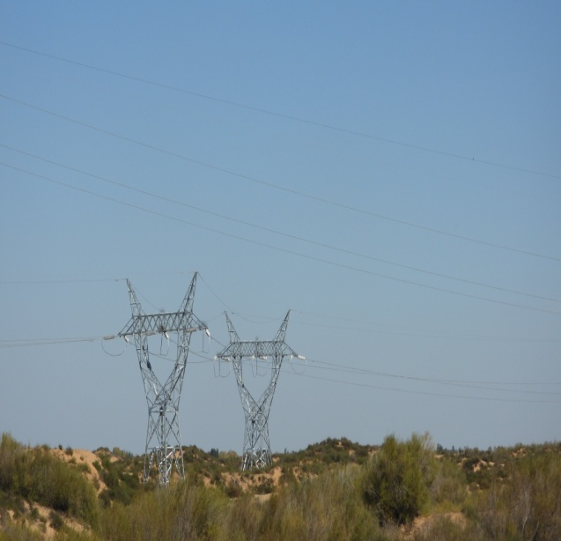 | 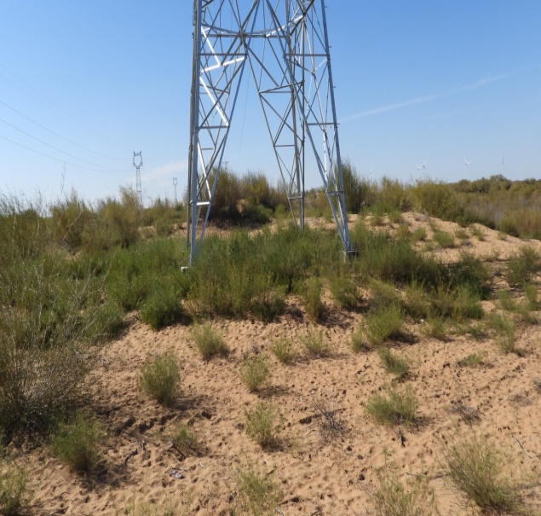
塔基生态恢复 | 塔基生态恢复
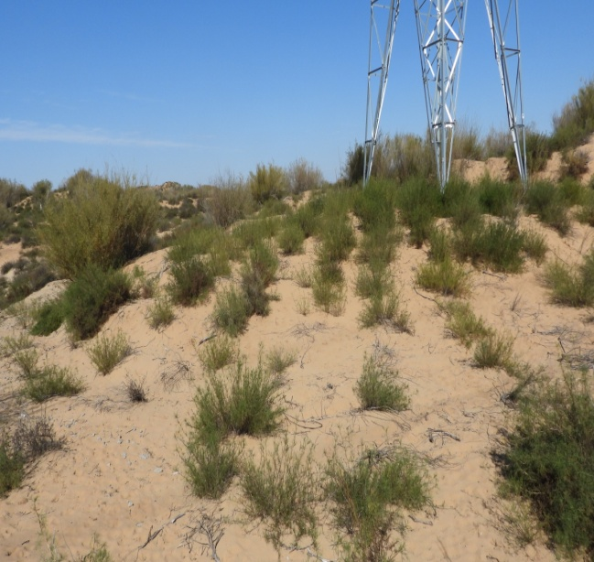 | 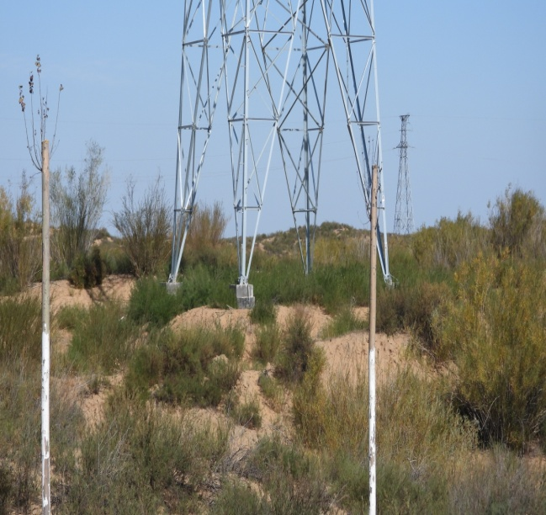
塔基生态恢复 | 塔基生态恢复
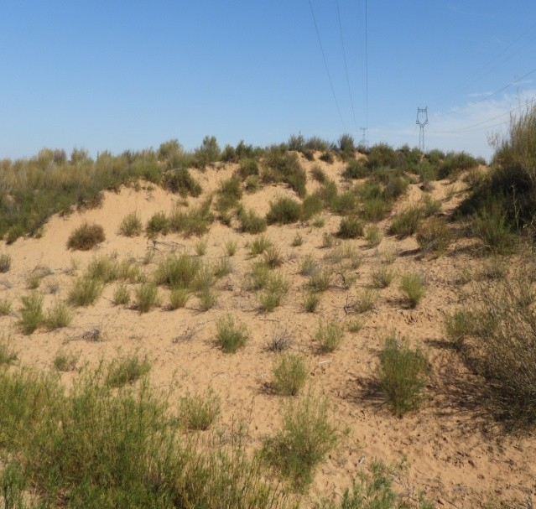 | 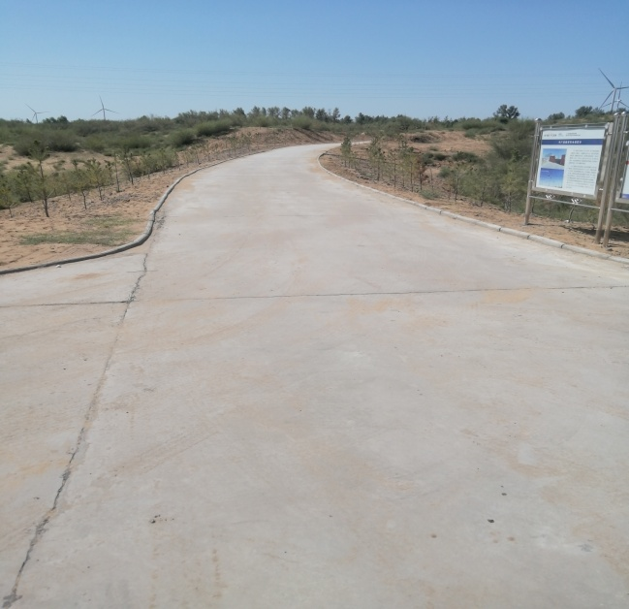
牵张场生态恢复 | 升压站外道路
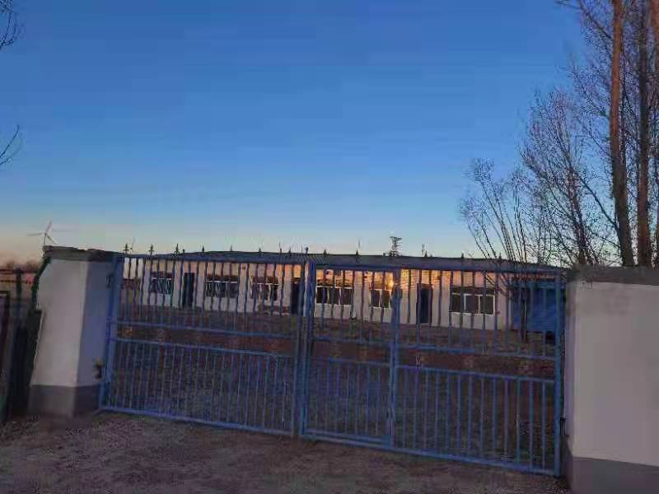 | 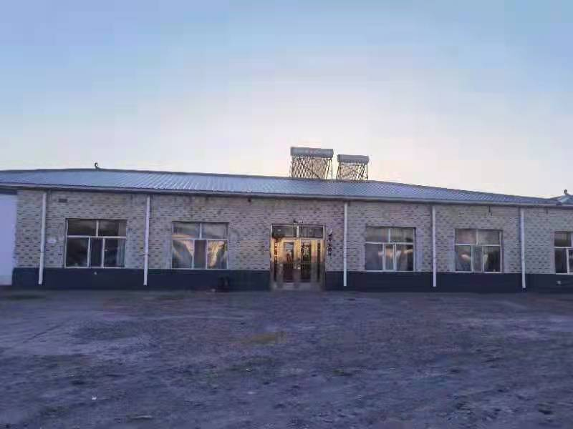
沿线敏感点 | 沿线敏感点
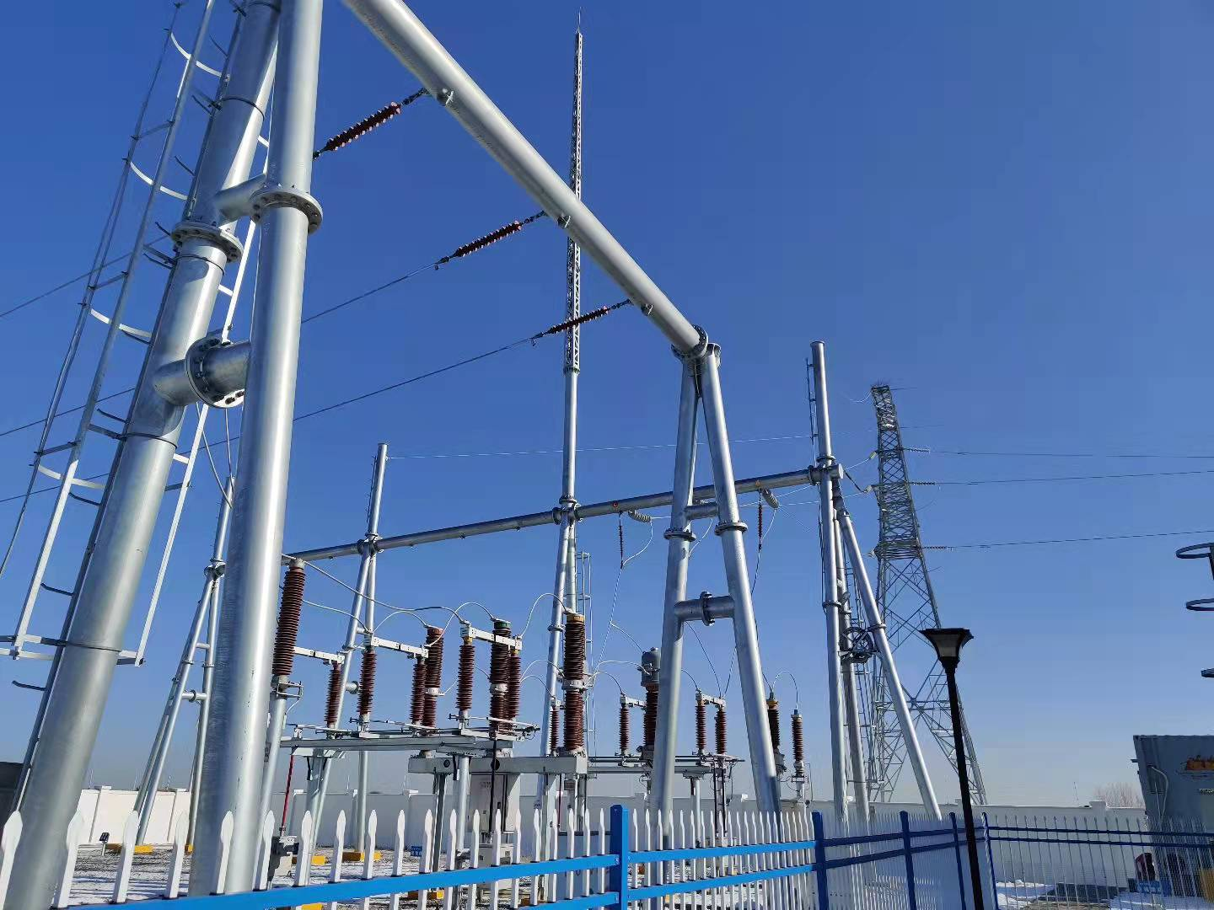 | 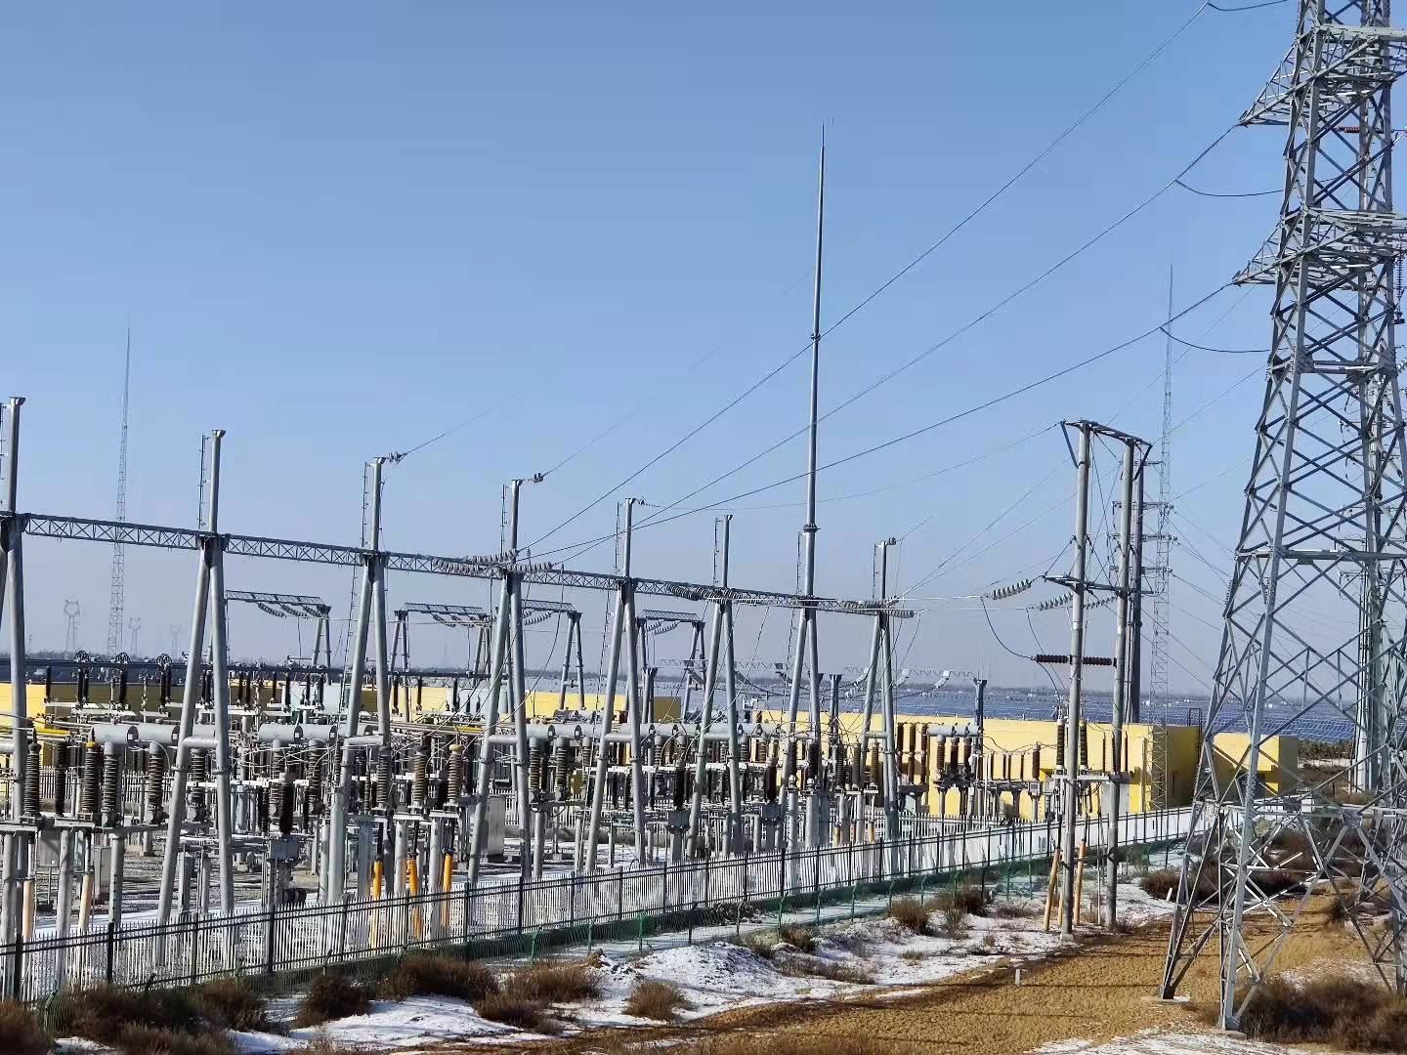
线路起点 | 线路终点

表7电磁环境、声环境监测（附监测点位图）
电测环境监测 | 监测因子及监测频次  （1）监测因子：工频电场、工频磁场  （2）监测频次：监测1天，每天1次。
电测环境监测 | 监测方法及监测布点  （1）监测方法  ①《交流输变电工程电磁环境监测方法》（HJ681-2013）  ②《电磁环境控制限值》（GB8702-2014）  （2）监测布点  具体监测内容见表7.1，验收监测布点见图7.1-7.3。  表7.1 送出线路验收调查监测内容  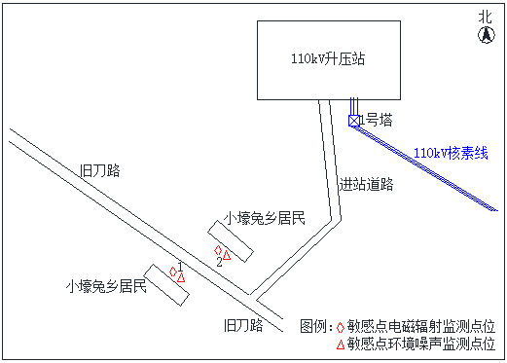  图7.1 敏感点监测点位示意图  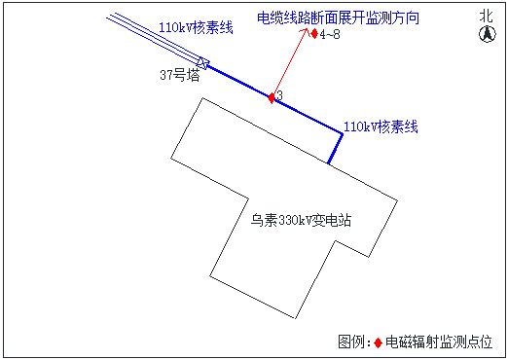  图7.2 110kV核素线地埋电缆线路段断面展开监测监测点位示意图  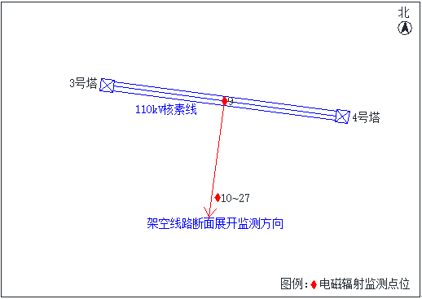  图7.3 110kV核素线架空线路段断面展开监测点位示意图
  项目 | 监测因子 | 监测内容
  敏感点 | 工频电场、磁场 | 旧刀路北侧小壕兔乡民房、旧刀路南侧小壕兔乡民房各设1个监测点。
  架空线路断面监测 | 工频电场、磁场 | G3、G4杆塔之间，以弧垂最低位置处中相导线对地投影点为起点，距离输电线路中间导线投影0～50m，间隔5m各布设一个监测点，测量距地面1.5m处工频电场强度和磁感应强度。在测量最大值时，两相邻监测点的距离应不大于1m。
  地下电缆断面监测 | 工频电场、磁场 | 以地下输电电缆线路中心正上方地面为起点，沿垂直于线路方向，监测点间距为1m，顺序测至电缆管廊一侧边缘各外延5m。
电测环境监测 | 监测单位、监测时间、监测环境条件  西安志诚辐射环境检测有限公司于2021年12月25日对中广核陕西榆林榆阳小壕兔一期50MW风电场110kV送出线路工程进行现场监测，气象参数如下表所示。  表7.2 监测时气象参数
  监测日期 | 监测时间 | 天气状况 | 监测现场环境条件
  2021年12月25日 | 14:25~18:40 | 晴 | 温度：-8℃、湿度：34%
电测环境监测 | 监测仪器及工况  （1）监测仪器  本次监测采用的仪器均经过法定计量机构检定，均在有效期内。监测采用的仪器见表7.3。  表7.3 监测使用的仪器、仪表  （2）运行工况  监测期间110kV核素线运行工况如下表所示。  表7.4 监测期间运行工况
  监测仪器 | 型号 | 编号
  电磁辐射分析仪  （LF-01探头） | SEM-600 | XAZC-YQ-017  XAZC-YQ-018
  电磁辐射分析仪  （LF-01探头） | 校准证书 | 测量范围
  电磁辐射分析仪  （LF-01探头） | XDdj2021-12654 | 工频电场强度：5mV/m~100kV/m  工频磁感应强度：0.1nT~10mT
  电磁辐射分析仪  （LF-01探头） | 校准单位 | 校准日期
  电磁辐射分析仪  （LF-01探头） | 中国计量科学研究院 | 2021.6.25
  名称 | 运行工况
  名称 | 母线电压（kV） | 电流（A） | 有功（MW） | 无功（MVar）
  110kV核素线 | UAB 117.78  UBC 118.49  UAC 117.65 | Ia 35.34 | -0.27 | 7.20
电测环境监测 | 监测结果分析  本项目工频电磁场监测结果见表7.5-7.7。  表7.5 敏感点工频电场验收监测结果  表7.6 110kV核素线地埋电缆线路段断面展开监测工频电磁场强度监测结果  表7.7 110kV核素线架空线路段断面展开监测工频电磁场强度监测结果  从上表可以看出，本项目敏感点工频电场强度测量值范围为（1.16~5.96）V/m，工频磁感应强度测量值范围为（0.0145~0.0186）μT；110kV核素线地埋电缆线路段断面展开工频电场强度测量值范围为（199~239）V/m，工频磁感应强度测量值范围为（0.158~0.246）μT；110kV核素线架空线路段断面展开工频电场强度测量值范围为（18.7~315）V/m，工频磁感应强度测量值范围为（0.0233~0.258）μT。监测数值均满足《电磁环境控制限值》（GB8702-2014）中工频电场强度4000V/m和工频磁感应强度100µT的要求。
  监测点位 | 监测点位描述 | 监测结果 |  | 监测点位坐标
  监测点位 | 监测点位描述 | 工频电场强度（V/m） | 工频磁感应强度（μT） | 监测点位坐标
  1 | 旧刀路南侧小壕兔乡民房 | 1.16 | 0.0145 | E: 109°34′39.73″  N: 38°48′35.58″
  2 | 旧刀路北侧小壕兔乡民房 | 5.96 | 0.0186 | E: 109°34′41.60″  N: 38°48′37.13″
  监测点位 | 监测点位描述 | 监测结果
  监测点位 | 监测点位描述 | 工频电场强度（V/m） | 工频磁感应强度（μT）
  1 | 距地埋电缆线路正上方0m处 | 239 | 0.246
  2 | 距地埋电缆线路向西北方向垂直1m处 | 237 | 0.229
  3 | 距地埋电缆线路向西北方向垂直2m处 | 223 | 0.193
  4 | 距地埋电缆线路向西北方向垂直3m处 | 222 | 0.185
  5 | 距地埋电缆线路向西北方向垂直4m处 | 207 | 0.181
  6 | 距地埋电缆线路向西北方向垂直5m处 | 199 | 0.158
  备注：1.监测结果为每个监测位置的5次方均根值的算术平均值；
  2.110kV地埋电缆线路断面监测起点坐标，
  E：109°41′22.73″，N：38°46′04.57″；
  3.本次监测结果已校准，监测结果仅对本次监测有效。
  监测点位 | 监测点位描述 | 监测结果
  监测点位 | 监测点位描述 | 工频电场强度（V/m） | 工频磁感应强度（μT）
  1 | 距离输电线路中间导线投影0m处 | 260 | 0.258
  2 | 距离输电线路中间导线投影1m处 | 294 | 0.245
  3 | 距离输电线路中间导线投影2m处 | 308 | 0.242
  4 | 距离输电线路中间导线投影3m处 | 314 | 0.235
  5 | 距离输电线路中间导线投影4m处 | 315 | 0.233
  6 | 距离输电线路中间导线投影5m处 | 299 | 0.226
  7 | 距离输电线路中间导线投影6m处 | 284 | 0.215
  8 | 距离输电线路中间导线投影7m处 | 264 | 0.206
  9 | 距离输电线路中间导线投影8m处 | 244 | 0.196
  10 | 距离输电线路中间导线投影9m处 | 226 | 0.192
  11 | 距离输电线路中间导线投影10m处 | 216 | 0.172
  12 | 距离输电线路中间导线投影15m处 | 178 | 0.0866
  13 | 距离输电线路中间导线投影20m处 | 139 | 0.0719
  14 | 距离输电线路中间导线投影25m处 | 106 | 0.0593
  15 | 距离输电线路中间导线投影30m处 | 72.8 | 0.0505
  16 | 距离输电线路中间导线投影35m处 | 50.1 | 0.0412
  17 | 距离输电线路中间导线投影40m处 | 31.4 | 0.0343
  18 | 距离输电线路中间导线投影45m处 | 21.2 | 0.0290
  19 | 距离输电线路中间导线投影50m处 | 18.7 | 0.0233
  备注：1.监测结果为每个监测位置的5次方均根值的算术平均值；
  2.110kV架空线路断面展开监测起点坐标，
  E:109°35′13.78″，N: 38°48′30.91″
  3.本次监测结果已校准，监测结果仅对本次监测有效。
声环境监测 | 监测因子及监测频次  （1）监测因子：等效连续A声级。  （2）监测频次：昼夜各一次，监测1天。
声环境监测 | 监测方法及监测布点  （1）监测方法  《声环境质量标准》（GB 3096-2008）。  （2）监测布点  旧刀路北侧小壕兔乡民房、旧刀路南侧小壕兔乡民房各设1个监测点，验收监测布点见图7.1。
声环境监测 | 监测单位、监测时间、监测环境条件  西安志诚辐射环境检测有限公司于2021年12月25日对旧刀路北侧小壕兔乡民房、旧刀路南侧小壕兔乡民房进行现场监测，气象参数见表7.8。  表7.8 监测时气象参数
  监测日期 | 监测时间 | 风速（m/s） | 天气 | 校准读数［dB(A)］
   |  |  |  | 检测前 | 检测后
  2021.12.25 | 昼间（14:29~14:35） | 1.5 | 晴 | 93.80 | 93.80
  2021.12.25 | 夜间（22:01~22:10） | 2.2 | 多云 | 93.79 | 93.78
声环境监测 | 监测仪器及工况  （1）监测仪器  本次监测采用的仪器均经过法定计量机构检定，均在有效期内。监测采用的仪器见表7.9。  表7.9 监测使用的仪器
  仪器名称  型号规格 | 多功能声级计AWA6228型 | 仪器编号 | XAZC-YQ-001
  仪器名称  型号规格 | 校准器AWA6221A | 仪器编号 | XAZC-YQ-002
  测量范围 | 24dB~124dB | 检定单位 | 陕西省计量科学研究院
  检定证书 | ZS20211133J | 检定有效期 | 2021.6.10~2022.6.9
  检定证书 | ZS20211131J | 检定有效期 | 2021.6.15~2022.6.14
声环境监测 | 监测结果分析  本项目敏感点噪声监测结果见表7.10。  表7.10 本项目敏感点环境噪声监测结果一览表  从上表可以看出，本项目敏感点噪声昼间测量值范围为（45~46）dB(A)，夜间测量值均为42dB(A)。昼夜间噪声监测值均满足《声环境质量标准》（GB3096-2008）2类标准限值中要求。
  监测点位 | 监测点位描述 | Leq测量值［dB(A)］ |  | 监测点位坐标
  监测点位 | 监测点位描述 | 昼间 | 夜间 | 监测点位坐标
  1 | 旧刀路南侧小壕兔乡民房 | 45 | 42 | E:109°34′39.73″  N:38°48′35.58″
  2 | 旧刀路北侧小壕兔乡民房 | 46 | 42 | E:109°34′41.60″  N:38°48′37.13″
  备注：本次监测结果已修约，监测结果仅对本次监测有效。
表8环境影响调查
施工期 | 生态影响 | 根据监理报告：  ①合理安排作业时间，落实环保措施，减少水土流失；  ②加强人员管理，提高人员环保意识，规范人员行为，减少生态破坏；施工过程中不得随意砍伐树木、捕杀野生动物；  ③严格控制施工范围，确保不越界施工，对施工临时土方采取临时防护措施，及时回填平整；  ④开挖时的上层土单独堆放，施工结束后回填至表层，利于绿化；  ⑤工程竣工后，拆除一切必须拆除的临时设施，并进行现场清理，尽可能使其恢复到施工前状态。
施工期 | 污染影响 | 根据监理报告：  废气：①现场设置限速牌，行驶车速不大于5km/h；  ②现场对散装水泥、砂子和石灰等易生扬尘的建筑材料严密遮盖，运输时采取良好的密封状态运输，装卸时采取有效措施，减少扬尘。  ③现场对建筑材料堆场采取洒水和覆盖等防尘措施。  ④现场施工及运输的路面全部进行铺设石子压实处理，减少道路扬尘。  ⑤控制施工管理，严禁在大风天和引起地面扰动的作业。  ⑥现场配备了洒水车，在进行拆除作业时，随时洒水，减少扬尘污染。  ⑦现场堆放的施工土料用遮盖物盖住，避免风吹起尘；对开挖的土方回填后的剩余土石方及时清运，尽快恢复植被，减少风蚀强度。  废水：①采用商品混凝土，不设置拌和站，无生产废水；  ②生活污水沉淀后用于场地和道路洒水，施工营地设置旱厕，粪便由村民拉走肥田。  噪声：项目所在地周围最近的居民距离满足敏感点要求，因此项目施工不会造成噪声扰民。施工期采取的噪声污染控制措施为：  ①施工单位选择性能良好且低噪声的施工机械，及时保养，使机械维持其最低噪声水平。  ②施工单位合理安排施工时间，对强噪声设备尽量安排在白天进行作业，运输车辆也安排在白天进出，以减轻对施工噪声在夜间的影响；严禁在夜间22∶00～7∶00期间进行混凝土搅拌作业。  ③施工单位加强高噪声施工设备的维修养护管理，减少设备非正常运行时所产生的噪声。作业区施工时，尽量合理配置施工机械，降低组合噪声级。  ④施工单位对施工机械操作工人及现场施工人员采取个人防护措施，如戴隔声耳塞、头盔等。  ⑤施工单位应对车辆行驶时间、行驶路线进行严格控制和管理，注意避开噪声敏感区域和噪声敏感时段，文明行车。  固体废物：  ①施工单位对土石方剩余量就地用于用来恢复植被以及塔架场地平整；  ②施工现场对生活垃圾设置分类垃圾桶，配有垃圾车送到小壕兔乡垃圾处理场进行卫生填埋；  ③施工项目部场地平整，排水畅通，垃圾集中分类，定时处理。
环境保护设施调试期 | 生态影响 | 根据调查，对于牵张场等临时占地，建设单位已按植被恢复方案对项目区进行了植被恢复，播撒草籽、沙蒿，灌木林地采取灌草结合复垦；对于永久占地建设单位已向当地榆林市榆阳区林业局缴纳生态补偿费用（附件8）；后期继续做好植被的管护工作，以保证项目区生态恢复满足环评要求。
环境保护设施调试期 | 污染影响 | 1、电磁环境影响验收调查  经西安志诚辐射环境检测有限公司检测，本项目的工频电场、工频磁场值均满足国家相应标准要求。  2、声环境影响验收调查  本项目敏感点昼夜间噪声均满足《声环境质量标准》2类区限值。  3、水、固体废物调查  本项目生活污水和生活垃圾均依托小壕兔50MW风电项目集控中心。  小壕兔50MW风电项目集控中心建设污水处理措施：升压站建设有5m³化粪池，日常生活污水处理经管道流至厂区污水处理厂处理，建设1套1m³/h地埋式一体化污水处理设施；沉淀池有50m³。  小壕兔50MW风电项目集控中心建设固废处理措施主要为：生活垃圾现场设置垃圾收集桶，危险废物设置危废暂存间，事故油池25m³等。
表9环境管理及监测计划
环境管理机构设置（分施工期和环境保护设施调试期）
①施工期环境管理
根据《中华人民共和国环境保护法》和《电力工业环境保护管理办法》及相关规定，制定本输变电工程环境管理和环境监测计划，其中施工期措施如下：
A、施工单位应按要求制定所采取的环境管理和监督措施；
B、工程管理部门应设置专门机构和人员进行检查和验收。
②环境保护设施调试期环境管理
根据项目所在区域的环境特点，榆林中广核风力发电有限公司环境保护工作实行责任制，安环部长负责环保方面的全面工作，日常管理由环保科负责人承担，下设环保管理人员各2名。在日常生产、检修及技改等工作过程中，应加强环境保护工作，提高全体员工的环境保护意识。
配备必要的专职环境保护巡检管理人员，负责本单位日常环保管理工作，组织实施环保宣传、教育、培训，开展环保检查及其它环保活动，掌握本单位环境保护工作动态，及时组织填
报各种环境报表及其它资料，建立建全各类环保统计台帐及资料，环境管理机构健全。
环境监测计划落实情况及环境保护档案管理情况
1.环境监测计划落实情况
根据相关规定。本项目投入运行后需按要求进行监测。本项目投入运行后。建设单位已委托西安志诚辐射环境检测有限公司进行竣工环境保护验收监测，其后当本工程投运后运行条件发生重大变化或收到公众投诉时将及时进行监测。
本工程环境影响报告表提出相关的环境监测计划见表9-1.
表9-1 运行期监测计划表
序号 | 类别 | 监测指标/调查项目 | 监测/调查点位 | 监测频次
1 | 电磁环境 | 工频电场、工频磁场 | 输电线路断面  环境保护目标 | 依据竣工环境保护验收要求监测1次
2 | 声环境 | 昼、夜间等效连续A声级 | 环境保护目标 | 依据竣工环境保护验收要求监测1次
备注：①电磁环境监测方法：按照《交流输变电工程电磁环境监测方法（试行）》（HJ681-2013）的规定；②声环境监测方法：环境保护目标监测应符合《声环境质量标准》（GB3096-2008）的要求

2、环境保护档案管理情况
建设单位建立了环保设施运行台帐，各项环保档案资料（如环境影响报告、环评批复、项目核准批复等）及时归档。由档案管理员统管理，负责登记归档并保管。
环境管理状况分析
（1）施工期环境管理
制订工程施工组织方案时，明确施工期施工方的责任并落实环保措施。在同施工单位签定工程施工承包合同时，附加有环境保护条款并成为文明施工的考核内容之一。建设单位定期或不定期对施工单位环保管理情况进行督查。由于管理到位，施工期间未发生由于环保问题的群众投诉。
（2）环境保护设施调试期环境管理
建设单位制定了相应的环境保护管理规章和制度，做好环境保护设施的维护和运行管理，加强巡检和检查，保障发挥环境保护作用。对于存在问题的环保设施，所属单位要及时维修，保证良好运行，杜绝污染事故发生，定期开展环境监测，确保电磁、噪声等排放符合国家要求并及时解决公众合理的环境保护诉求；提高公司应对突发环境事件的应急能力，规范应急处置程序，在发生环境污染事故时迅速有效地开展救援工作，最大限度地减少环境污染危害和保护生态环境。公司应加强环境事故专业技术人员日常培训和事故源工作人员的培训和管理。

表10竣工环保验收调查结论与建议
调查结论
- 项目概况
中广核陕西榆林榆阳小壕兔一期50MW风电场110kV送出线路工程位于陕西省榆林市榆阳区小壕兔乡境内，新建小壕兔50MW风电场110kV升压站~乌素330kV升压站110kV单回线路工程，线路长约1×13.65km（其中：架空1×13.5km，电缆1×0.15km），占地面积1462m²，为榆阳小壕兔50MW风电项目的配套工程。
本项目实际总投资979万元，其中环保投资58万元，占总投资的6%。
2、环境保护措施落实情况
本项目的环境影响报告表及其批复文件和设计文件中提出了比较全面的环境保护措施要求，其污染防治设施已按环境保护“三同时”要求建成并运行稳定可靠，各项环境保护和生态恢复措施切实可行，均安设计文件、环境影响报告及其批复文件要求均得到落实。
3、电磁环境影响调查
根据验收监测报告中监测结果，本项目敏感点工频电场强度测量值范围为（1.16~5.96）V/m，工频磁感应强度测量值范围为（0.0145~0.0186）μT；110kV核素线地埋电缆线路段断面展开工频电场强度测量值范围为（199~239）V/m，工频磁感应强度测量值范围为（0.158~0.246）μT；110kV核素线架空线路段断面展开工频电场强度测量值范围为（18.7~315）V/m，工频磁感应强度测量值范围为（0.0233~0.258）μT。监测数值均满足《电磁环境控制限值》（GB8702-2014）中工频电场强度4000V/m和工频磁感应强度100µT的要求。
4、声环境影响调查
根据验收监测报告中监测结果，本项目敏感点环境噪声昼间测量值范围为（45~46）dB(A)，夜间测量值均为42dB(A)。昼夜间噪声监测值均满足《声环境质量标准》（GB3096-2008）2类标准限值中要求。
5、生态环境影响调查
经现场勘查，对于牵张场等临时占地，建设单位已按植被恢复方案对项目区进行了植被恢复，播撒草籽、沙蒿，灌木林地采取灌草结合复垦；对于永久占地建设单位已向当地榆林市榆阳区林业局缴纳生态补偿费用（附件8）；后期继续做好植被的管护工作，以保证项目区生态恢复满足环评要求。
6、水、固体废物调查
本项目生活污水和生活垃圾均依托小壕兔50MW风电项目集控中心。
小壕兔50MW风电项目集控中心建设污水处理措施：升压站建设有5m³化粪池，日常生活污水处理经管道流至厂区污水处理厂处理，建设1套1m³/h地埋式一体化污水处理设施；沉淀池有50m³。
小壕兔50MW风电项目集控中心建设固废处理措施主要为：生活垃圾现场设置垃圾收集桶，危险废物设置危废暂存间，事故油池25m³等。
7、环境管理验收调查
本工程竣工投运后，运行主管部门制定了环境管理制度（见附件6），在运行期间实施了相应的环境管理工作。
综上所述，中广核陕西榆林榆阳小壕兔一期50MW风电场110kV送出线路工程在设计、施工期和投运初期采取了行之有效的污染防治和生态保护措施，项目的环境影响报告表和环境保护主管部门的批复文件中要求的生态保护和污染控制措施已基本得到落实，竣工验收监测结果表明站界外的工频电场、工频磁场及噪声验收监测结果均满足国家相应标准要求。
建议
1、继续做好工程周围居民电磁环境影响相关知识的宣传。
2、做好环境保护设施的维护和运行管理，加强巡检和检查，保障发挥环境保护作用。
3、定期巡检，对生态恢复不足地方及时补栽树苗或者播撒草籽。

